综合设计文档

项目名称： 影像店影音管理系统
小组成员：杨彦军
张祥瑞
赵冉
徐天怡
赵乐怡

目录
第一章 前 言 3
一、目的 3
二、设计要求 3
第二章 需求分析 4
一、编写目的 4
二、 程序的功能 4
三、输入输出要求 4
四、运行环境 5
第三章 概要设计 6
一、数据结构 6
二、基本设计概念和处理流程 6
第四章 详细设计 7
一、接口 7
二、功能器求与程序的关系 7
第四章 调试分析及设计体会 8
一、设计 8
二、调试分析 8
一、客户端 9
二、管理端 9
附录 源程序清单 10

第一章 前 言

一、目的

为了实现互联网时代下影像店对影碟的数字化管理，让客户能够智能化地查询、租借影碟，提高影像店的管理效率以及用户的使用体验，团队成员合作开发了此影碟管理系统。本次项目目标为，开发一个针对影像店使用场景的影碟管理系统软件。该系统具有用户友好的图形使用界面，将分为管理员端和客户端。

二、设计要求
掌握面向对象的主体思想，以模块化编制程序解决一些实际的问题，为将来编写软件积累一些典型的案例处理经验。

第二章 需求分析

一、编写目的
为在影像店实现影碟的数字化管理，使客户自助式地完成查询和借还影碟的工作，提高影像店工作效率，我们团队开发此影碟管理系统软件。本说明书介绍了该系统包含的功能和基本操作流程，帮助开发团队确立开发大纲、分配开发任务。

本程序可以在短时间内得到用户所需要的信息：查询影碟信息以及个人租借情况，节省时间，功能强大。在影像店智能化管理中很有用，只要注册用户，登录系统，就可以得到功能界面，选择自己所需要的功能进行操作，可以提升很大的效率，减少人工量。
- 程序的功能
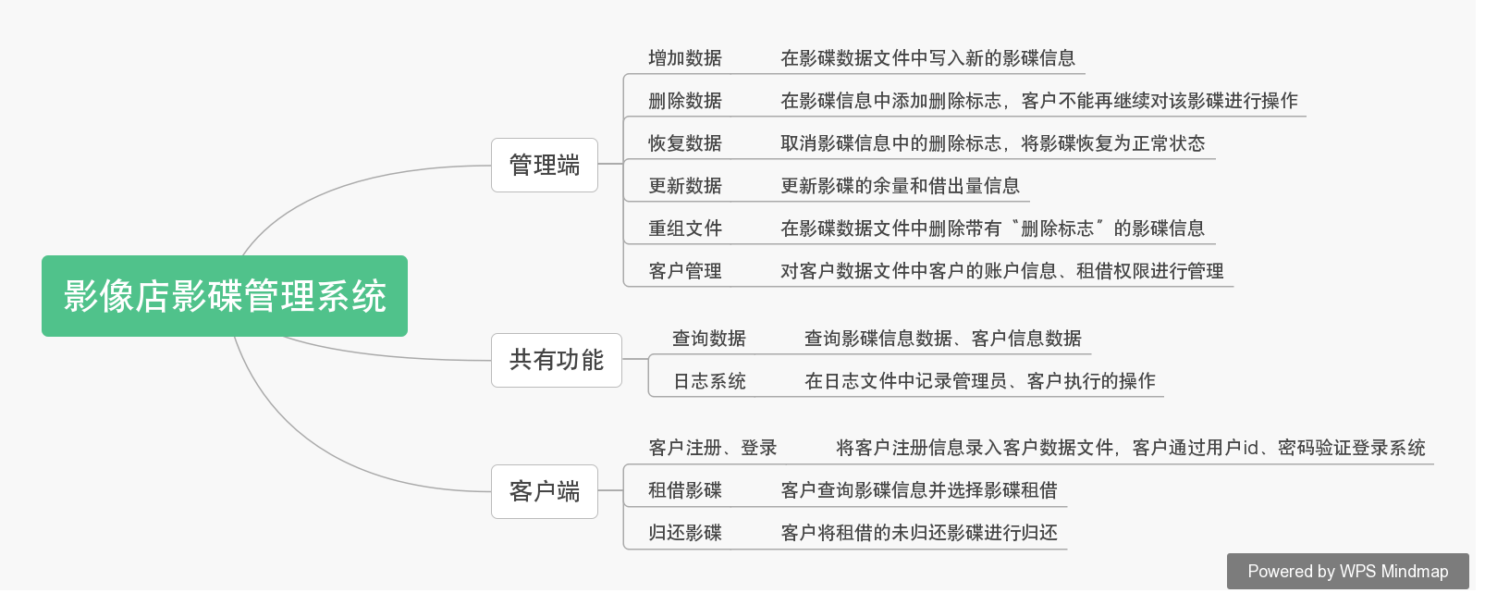

三、输入输出要求
对于本系统的主要的输入输出项目、处理的功能性能要求，详细的说明如下：
功能名称 | Input | Processing | Output
增加数据 | 影碟的4个信息 | 将信息存入文件 | void
删除数据 | 影碟ID | 对相应数据删除标志置1 | void
恢复数据 | 影碟ID | 对相应数据删除标志置0 | void
更新数据 | 影碟ID | 更新相应数据的信息 | void
重组文件 | 重组前 | 删除带有删除标志的数据 | 重组后文件
客户注册 | 用户ID、用户信息 | 更新对应ID用户信息 | void
客户管理 | 用户ID、用户信息 | 更新对应ID用户信息 | void
租出影碟 | 影碟ID | 更新相应数据的信息 | void
归还影碟 | 影碟ID | 更新相应数据的信息 | void

四、运行环境
系统对设备的要求如下：
 | 最低要求
操作系统 | Windows 操作系统
处理器 | Intel 1.4 GHz 多核处理器
显示屏 | 1280 x 800
RAM | 128M
Internet | 无需Internet

概要设计
一、数据结构
系统主要包含的影碟数据、客户数据、日志数据三种数据。
- 影碟数据结构：以二进制文件形式储存，组织方式如下。
数据意义 | 删除状态 | 影碟余量 | 影碟余量 | 影碟ID | 分隔符 | 影碟名字 | 换行符
数据类型 | bool | short | short | string | \t | string | \n
大小 | 1 | 2 | 2 | 变长 | 1 | 变长 | 1

- 客户数据结构：以二进制文件形式储存，组织方式如下。
数据意义 | 黑名单状态 | 注册状态 | 用户id | 用户名字 | 用户密码 | 换行符 | id总数
数据类型 | bool | bool | int | Char* | Char* | \n | int
大小 | 1 | 1 | 4 | 30 | 256 | 1 | 4

- 日志数据结构：记录每个用户id的租借数据，以文本文件形式储存，组织方式下：
数据意义 | 借出时间 | 分隔符 | 影碟id | 分隔符 | 租出数量 | 换行符
数据类型 | string | \t | string | \t | Short | \n
大小 | 定长 | 1 | 变长 | 1 | 2 | 1

二、基本设计概念和处理流程
本系统的基本设计概念和处理流程如下图所示：
登录界面
主界面
注册界面
归还影碟
租出影碟
退出登录
客户端
主界面
各个功能界面
退出
管理员端

第四章 详细设计

一、接口
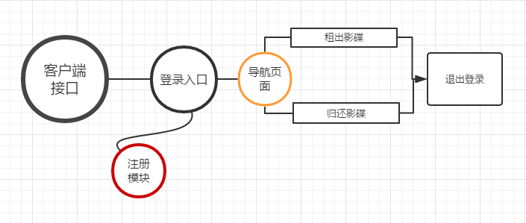
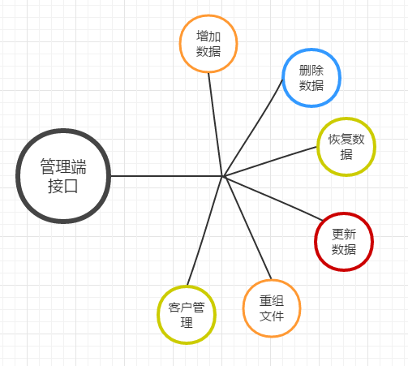

二、功能器求与程序的关系
本条用一张如下的矩阵图说明各项功能需求的实现同各块程序的分配关系：
文件处理基类fileprco
void Setfile(const char *filename) |  | void checkfile() |  | void show() |  |  | void readdata(fstream &f) |  |  | void writedata(fstream &f)
文件初始化 |  | 检查文件读写权限 |  | 显示文件信息 |  |  | 读取文件信息 |  |  | 将信息写入文件
影碟数据处理类viddata
void search() | void add() |  | void del() |  | void rec() |  | void update() |  | void in() | void out() |  | void rebuilt()
搜索数据 | 添加数据 |  | 删除数据 |  | 恢复数据 |  | 更新数据 |  | 归还影碟 | 租出影碟 |  | 重组数据文件
用户数据处理类userdata
void creatprofile() |  | void ban(string id) |  |  |  | void unban  (string id) |  | void changename(string id) |  |  | void changepwd  (string id)
创建用户档案文件 |  | 拉黑用户 |  |  |  | 解除拉黑 |  | 修改用户名 |  |  | 修改密码

调试分析及设计体会

一、设计

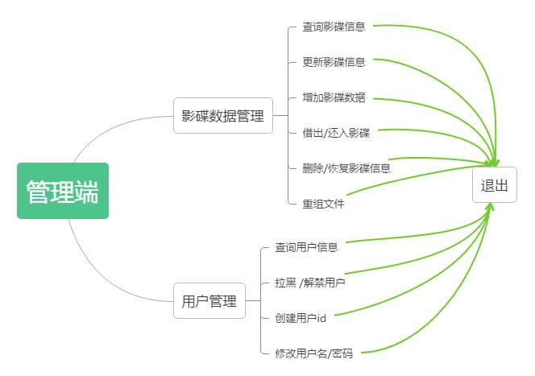

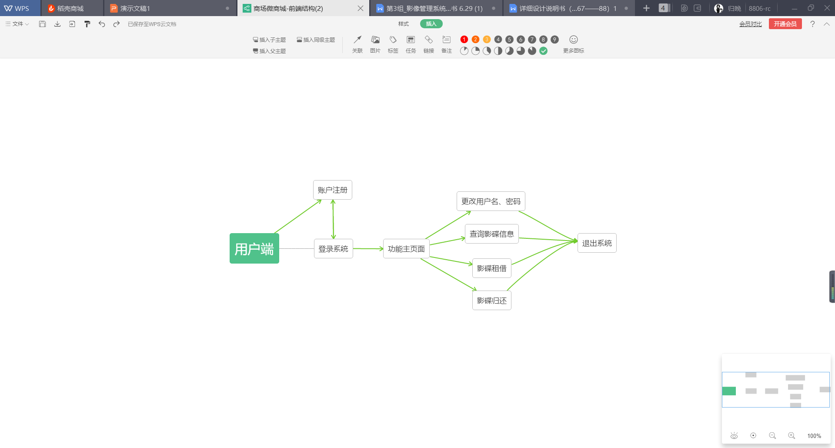

二、调试分析

在程序调试过程中主要出现了指针越界、容器越界、函数跳转中断、模块衔接不合理、异样输入流未识别、指针未初始化等主要问题，在开发成员的合作努力下完成了这些问题的debug与修正。

使用手册
一、客户端
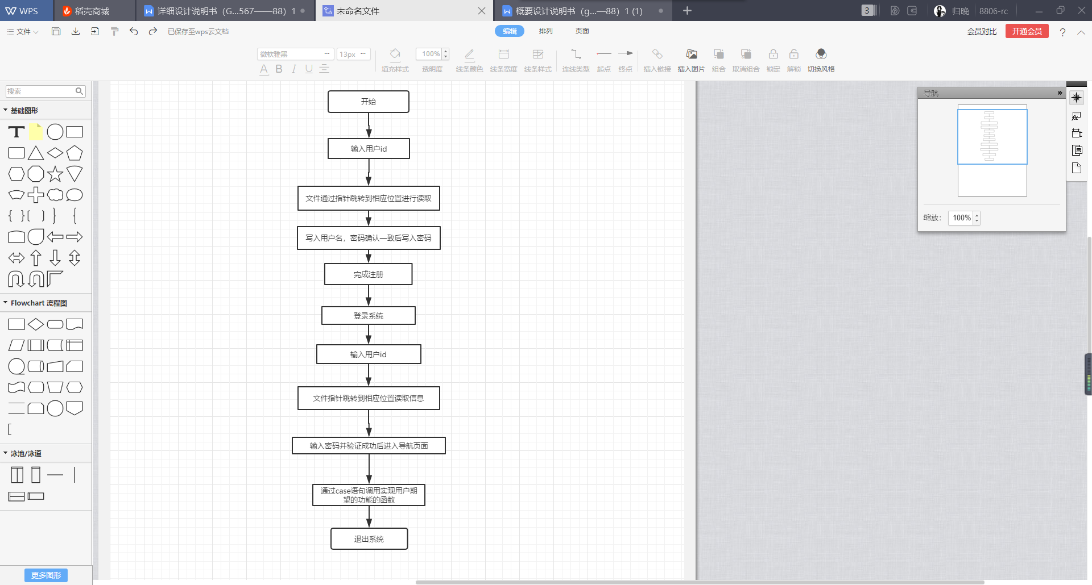
二、管理端
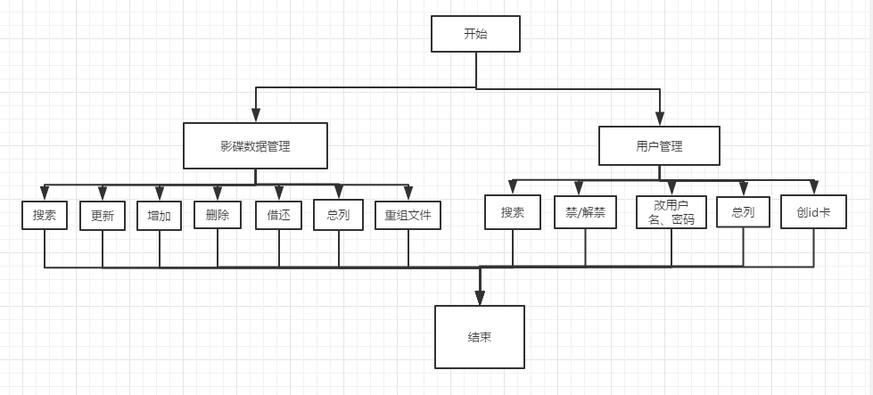

附录 源程序清单
仓库地址如下：
https://github.com/Tillyhere/Magic310.git

